19.02.2024

Vyhlašuje záměr
na směnu částí pozemků

Jedná se o směnu části obecního pozemku parc.č. 831 v k.ú. Dobročovice o výměře 19 m² za část pozemu parc.č. 775/1 o výměře 19 m².

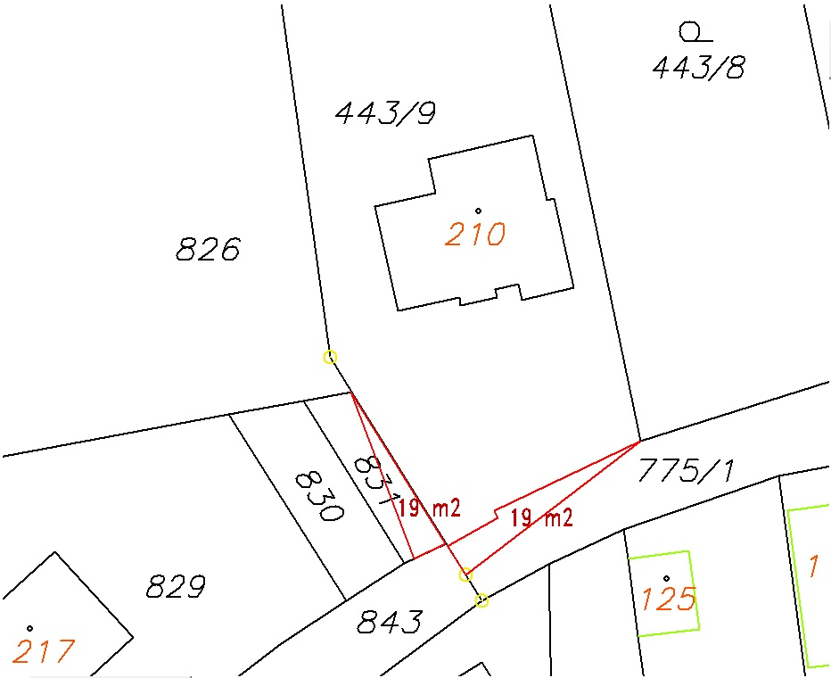
Lokalita za školou

Milan Černý
starosta obce
vyvěšeno:

